Практическое занятие № 4.
Государственный бюджет. Дефицит (профицит) бюджета
Дата_____________ ФИО студента, № группы________________________________
- Заполните таблицу
Структура государственного бюджета
Доходы | Расходы

- Заполните схему
Виды
гос.бюджета

С профицитом

Доходы
<
Расходов

- Распределите доходы и расходы государственного бюджета по колонкам «Доходы» и «Расходы»
№ п/п | Доходы и расходы государственного бюджета | Сумма в млрд. руб. | Доходы  млрд. руб | Расходы  млрд. руб
1 | Налог на прибыль | 23810
2 | НДФЛ | 16771
3 | Правоохранительная деятельность и обеспечение безопасности государства | 8,6% от общего дохода
4 | Национальная оборона | 31,02%
5 | НДС | 52635
6 | Международная деятельность | 10,41%
7 | Акцизы | 9688
8 | Государственное управление | 2,49%
9 | Земельный налог | 322
10 | Содержание федеральной судебной системы | 1065
11 | Дотации сельскому хозяйству и рыболовству | 6,82%
12 | Охрана окружающей среды | 0,84%
13 | Спец.налог | 5347
14 | Таможенные пошлины | 31940
15 | Энергетика и транспорт | 25700
16 | Образование и культура | 10425
17 | Прочие налоги | 1070
18 | Здравоохранение | 6130
19 | Неналоговые доходы | 32030
20 | Социальная политика | 15,00%
4. Государственные расходы на экономику составляют 5200 ден. ед., налоги поступили в размере 8000 ден. ед. Трансферты населению составляют 1000 ден. ед. Государственные долг составляет 9000 ден. ед., по нему государство выплачивает ежегодно 10 %. Определите состояние государственного бюджета.
___________________________________________________________________________________
5. В 2020 году в стране Х собрали налогов в размере 35,5 млн у. е., таможенные сборы составили 11,5 млн у. е., неналоговые поступления в бюджет составили 25 млн у. е. В этом же году государственные закупки товаров и услуг составили 37,9 млн у. е., трансферты 19,9 млн у. е., проценты по государственному долгу 17,6 млн у. е. Определите состояние государственного бюджета.
___________________________________________________________________________________
___________________________________________________________________________________
6. Государственный долг страны на начало года составлял 2150 у. е., ставка уплачиваемого процента по гос. долгу составляет 8 % годовых. Расходы государства на ВНП за текущий год равнялись 1700 ден. ед., трансферты – 20 % ВНП. Доходы государственного бюджета равны 40 % ВНП. Определите бремя долга на конец года, если созданный в стране ВНП составляет 500 у. е.
_______________________________________________________________________________________

_______________________________________________________________________________________
7. Правительство получило заем у МВФ в размере 5,7 млрд долл. Эти средства, инвестируемые в экономику, позволяют получить прирост национального дохода в размере 1900 млрд долл. в год. Долг надо вернуть через 4 года, при этом ежегодные проценты составляют 10 %. Приведет ли данный заем к увеличению государственного долга и финансового бремени, налагаемого на экономических субъектов?
___________________________________________________________________________________
___________________________________________________________________________________
8. Правительство страны осуществило заем на международном рынке кредитных ресурсов в размере 1,1 млрд долл. под 15 % годовых сроком на 10 лет. Но первые 3 года оплатить проценты не смогло. Что произошло с долгом и сколько денег вернет страна своим кредиторам, если с четвертого года будет выплачивать проценты без задержки?
___________________________________________________________________________________
___________________________________________________________________________________

ИНФОРМАЦИОННЫЙ ЛИСТ

Государственный бюджет (от англ. budget — сумка, кошелек) — это сводный план сбора доходов и использования полученных средств на покрытие расходов федеральных или местных органов государственной власти на определенный период.
Государственный бюджет составляется правительством и утверждается высшим законодательным органом власти. В России проект государственного (федерального) бюджета ежегодно обсуждается и принимается в виде закона Федеральным собранием. По окончании финансового года Правительство РФ должно отчитаться об исполнении бюджета.

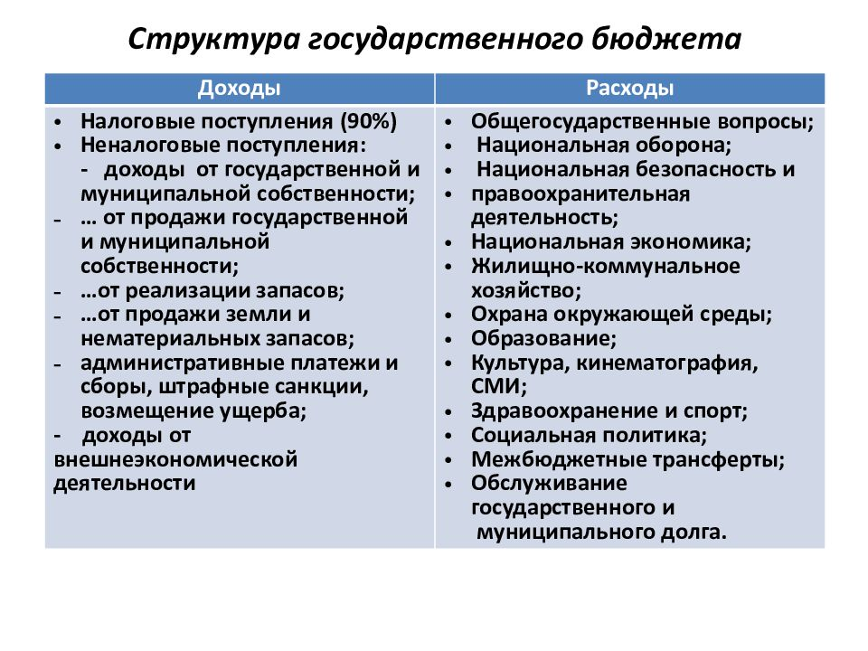

Дефицит и профицит бюджета
В процессе составления и исполнения бюджета государство, как правило, сталкивается с невозможностью достижения равенства его доходной и расходной частей.

Варианты соотношения между доходной и расходной частями государственного бюджета

Сбалансированный бюджет | Бюджетный дефицит  (от лат. deficit — недостаёт) | Профицит бюджета  (от фр. profit — прибыль)
Расходы государственного бюджета равны доходам. Самое оптимальное состояние бюджета. | Финансовая ситуация, возникающая, когда государство намечает осуществить расходы на сумму большую, чем может реально получить доходов за счет всех видов налогов и платежей. | Финансовая ситуация, когда государство намечает осуществить расходы на сумму меньшую, чем можно реально получить доходов за счет всех видов налогов и платежей.

Источники покрытия бюджетного дефицита.
Согласно бюджетному законодательству бюджеты всех уровней должны составляться без профицита. Сокращение профицита осуществляется в следующей последовательности:
- сокращение доходов от продажи государственной собственности,
- сократить доходы от продажи государственных запасов и резервов,
- предусмотреть дополнительное погашение долговых обязательств,
- увеличить расходы, в том числе за счет передачи доходов бюджетам других уровней.
Дефицит рассматривается как временный, если он составляет 3% от ВВП, до 10% – допустимый дефицит, свыше 20% – критический.
Источниками погашения дефицита являются:
Внутренние:
1. Использование кредитов Центрального банка, который в обмен на государственные обязательства выпускает определенную сумму банкнот, вливая тем самым в каналы денежного обращения дополнительную массу денег, что, однако создает возникновение угрозы инфляции, так как создается добавочный спрос на товары и услуги. Если инфляция принимает угрожающие размеры, то необходимо срочно сократить бюджетные расходы.
2. Привлечение средств фирм и домашних хозяйств через выпуск государственных ценных бумаг, в которые они вкладывают свои сбережения —> увеличивается государственный долг, так как лица, купившие облигации и другие долговые обязательства государства, предоставили государству кредит и через какое-то время оно обязано вернуть эти деньги своим кредиторам. Государственные займы оказывают благотворное влияние на экономику, если финансирование государственных расходов компенсирует сокращение частных инвестиций. Эта политика получила название дефицитного бюджетного финансирования, которое служит важным средством против спадов частных инвестиций и потребления, а значит, и против сокращения занятости.
3. Государственные займы, полученные путем выпуска ценных бумаг от имени РФ.
4. Бюджетные ссуды, полученные от других уровней бюджетной системы.
Внешние:
- государственные займы в валюте путем выпуска ценных бумаг от имени РФ;
- кредиты правительств иностранных государств, банков, фирм, международных финансовых организаций.

Факторы, влияющие на состояние государственного бюджета:
- Долгосрочные тенденции налоговых поступлений и государственных расходов.
- Фаза экономического цикла в стране (подъем, спад, дно, оживление).
- Текущая политика государства.

